Objet du partenariat :
Le présent protocole a pour objet de formaliser la collaboration entre la société Africa Poulet Goliath et [Nom de l'entreprise partenaire] en vue de développer une relation commerciale mutuellement bénéfique.
Durée du partenariat :
Le partenariat entre les deux sociétés prendra effet à compter de la signature du présent protocole et sera valable pour une durée de [x] ans, renouvelable par tacite reconduction.
Engagements de la société Africa Poulet Goliath :
Africa Poulet Goliath s'engage à :
- Fournir des produits de qualité supérieure à [Nom de l'entreprise partenaire] conformément aux spécifications convenues ;
- Garantir des délais de livraison respectés ;
- Mettre à disposition son expertise et son savoir-faire pour aider [Nom de l'entreprise partenaire] à commercialiser les produits Africa Poulet Goliath.

Engagements de [Nom de l'entreprise partenaire] :
[Nom de l'entreprise partenaire] s'engage à :
- Promouvoir les produits Africa Poulet Goliath auprès de ses clients et prospects ;
- Respecter les délais de paiement convenus avec Africa Poulet Goliath ;
- Assurer la visibilité de la marque Africa Poulet Goliath dans ses supports de communication.

Fait à …………… le…………..

ALKAIROU MADOUGOU

Nom du signataire

Signature et cachet

Titre du signataire
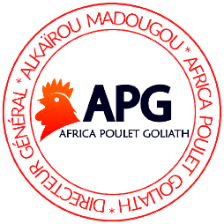

PDG/AFRICA POULET GOLIATH

